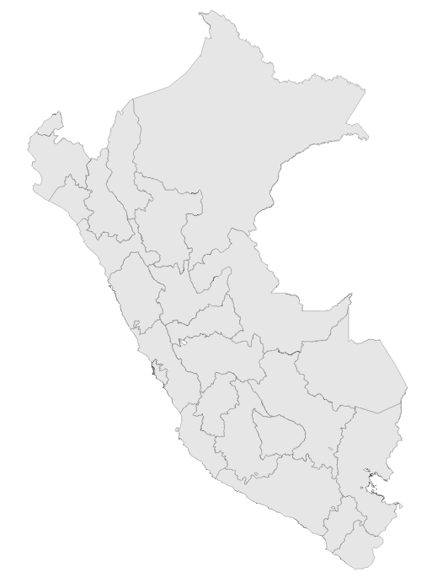

**S/ 6,350,759 millones en el PIA Intervenciones pedagógicas**



**INSUMOS**

Base SIAF con corte 22/02/2023

Base NEXUS con corte 2023/03/01

**S/ millones Transferidos**

**para política remunerativa docente**



**S/ millones Transferidos**

**Distribución de materiales educativos**

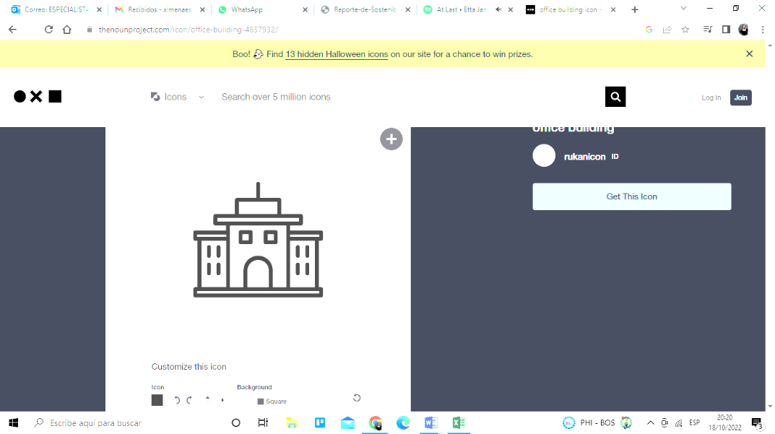

**3 Unidades Ejecutoras de Educación**

REGIÓN CALLAO

Ayuda Memoria



Índice

1. Intervenciones y Acciones Pedagógicas (IAP) 3

2. Contratación de Personal CAS para IAP 8

3. Politica Remunerativa 12

4. Beneficios Sociales y Asignaciones Temporales de Educación Basica y Superior 14

5. Racionalización y Plazas 16

6. Anexos 19

# AYUDA MEMORIA DE LA REGIÓN CALLAO

# 1. Intervenciones y Acciones Pedagógicas (IAP)

* Mediante el numeral 42.1 del artículo 42 de la Ley N° 31638, Ley de Presupuesto del Sector Público del Año Fiscal 2023, se autoriza al Ministerio de Educación, a realizar modificaciones presupuestales a favor de los gobiernos regionales, hasta por el monto de S/ 264 531 490,00 (DOSCIENTOS SESENTA Y CUATRO MILLONES QUINIENTOS TREINTA Y UN MIL CUATROCIENTOS NOVENTA Y 00/100 SOLES),para el financiamiento y ejecución de las intervenciones y acciones pedagógicas señaladas en el artículo 42 de la citada Ley.
* El Gobierno Regional de CALLAO tiene asignado en su presupuesto institucional de apertura un monto de S/ 6,350,759.00 para el financiamiento de las intervenciones y acciones pedagógicas. Asimismo, es importante mencionar que adicionalmente se realizará transferencias de partidas con cargo a los recursos del Ministerio de Educación a favor de los Gobierno Regionales, en base a los resultados de la ejecución de los recursos asignados, conforme lo dispuesto en el marco del numeral 42.1 y 42.2 del artículo 42 de la Ley de Presupuesto 2023.
* En el Anexo N° 1 puede hallarse una descripción de las intervenciones asignadas a esta región, así como su costo.

**Tabla N° 01. Costo anual de las intervenciones y recursos disponibles en el PIA, por Unidad Ejecutora - CALLAO**

|  |  |  |
| --- | --- | --- |
| Unidad Ejecutora | Costo anual | PIA |
| 300. EDUCACION CALLAO | 4,604,689 | 3,559,678 |
| 301. COLEGIO MILITAR LEONCIO PRADO | 95,712 | 73,611 |
| 302. EDUCACION VENTANILLA | 3,395,727 | 2,717,470 |
| Total | 8,096,128 | 6,350,759 |

Fuente: Base SIAF al corte de 20 de febrero del 2023 e informes UPP

* El Gobierno Regional de CALLAO ha recibido un monto S/ 1,246,000.00 en transferencias con cargo a los recursos del Ministerio de Educación a favor de los Gobierno Regionales, en base a los resultados de la ejecución de los recursos asignados, conforme lo dispuesto en el marco del numeral 42.1 y 42.2 del artículo 42 de la Ley de Presupuesto 2023.

**Tabla N° 02. Transferencias realizadas para el financiamiento de intervenciones - CALLAO**

|  |  |  |  |  |
| --- | --- | --- | --- | --- |
| Unidad Ejecutora | PIM | Primera transferencia (DS N° XX-2023-EF) | Segunda transferencia (DS N° XX-2023-EF) | Total transferido |
| 300. EDUCACION CALLAO | 3,559,678 | 192,000 | 480,000 | 672,000 |
| 301. COLEGIO MILITAR LEONCIO PRADO | 73,611 | 6,000 | 15,000 | 21,000 |
| 302. EDUCACION VENTANILLA | 2,717,470 | 158,000 | 395,000 | 553,000 |
| Total | 6,350,759 | 356,000 | 890,000 | 1,246,000 |

Fuente: Base SIAF al corte de 20 de febrero del 2023 e informes UPP

* Al 22 de febrero del 2023, el Pliego Gobierno Regional de CALLAO ha ejecutado un monto total de S/ 79,279, lo que representa el 1.2% del PIM.

**Gráfico N° 01 Avance en la ejecución presupuestal por Unidad Ejecutora (Dev/PIM%)**

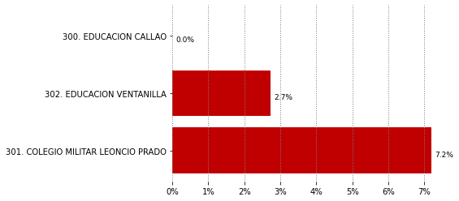

Fuente: Base SIAF al corte de 20 de febrero del 2023

* El Pliego Gobierno Regional de CALLAO implementa un total de 18 de intervenciones y acciones pedagógicas para el Año 2023. Las cinco intervenciones que han recibido mayores recursos en el PIM al 22 de febrero del 2023 son: PRONOEI (1.44 millones), Jornada escolar completa (1.08 millones), Absorción de matrícula (0.97 millones), Convivencia escolar (0.85 millones) y Supervisión de IIEE privadas (0.83 millones)

**Tabla N° 03 Recursos asignados a nivel de las intervenciones y acciones pedagogicas**

|  |  |  |
| --- | --- | --- |
| IntervencionO pedagógica | Costo anual | PIA |
| 300. EDUCACION CALLAO | 4,604,689 | 3,559,678 |
| 301. COLEGIO MILITAR LEONCIO PRADO | 95,712 | 73,611 |
| 302. EDUCACION VENTANILLA | 3,395,727 | 2,717,470 |
| Total | 8,096,128 | 6,350,759 |

Fuente: Base SIAF al corte de 20 de febrero del 2023 e informes UPP

* La ejecución por intervención pedagógica muestra mayor avance en el Limpieza y mantenimiento, Absorción de matrícula, Talleres deportivo recreativos - Wiñaq, Jornada escolar completa, Convivencia escolar. Es importante resaltar que CAS UGEL, Distribución de materiales educativos, Expresarte, Fortalecimiento PP 0106, Fortalecimiento PP 0107, Acciones comunes PP 0107 , Orquestando, PP 0147 IEST, PRONOEI, Plan de mejoras PP 0107, Servicio hospitalario - SEHO, Supervisión de IIEE privadas, Traslado docente, cuentan con recursos, pero no presentan avances

**Tabla N° 04 Avance en Ejecución Presupuestal a nivel de intervenciones pedagogicas (expresados en miles de soles)**

|  |  |  |  |
| --- | --- | --- | --- |
| Intervención pedagógica | PIM | Devengado | % Ejec |
| Limpieza y mantenimiento | 118,260 | 9,620 | 8.1% |
| Absorción de matrícula | 966,798 | 30,932 | 3.2% |
| Talleres deportivo recreativos - Wiñaq | 180,136 | 5,134 | 2.9% |
| Jornada escolar completa | 1,078,542 | 26,064 | 2.4% |
| Convivencia escolar | 852,473 | 7,529 | 0.9% |
| CAS UGEL | 113,220 | 0 | 0.0% |
| Distribución de materiales educativos | 0 | 0 | 0.0% |
| Expresarte | 29,326 | 0 | 0.0% |
| Fortalecimiento PP 0106 | 324,009 | 0 | 0.0% |
| Fortalecimiento PP 0107 | 46,944 | 0 | 0.0% |
| Acciones comunes PP 0107 | 34,140 | 0 | 0.0% |
| Orquestando | 192,091 | 0 | 0.0% |
| PP 0147 IEST | 0 | 0 | 0.0% |
| PRONOEI | 1,440,000 | 0 | 0.0% |
| Plan de mejoras PP 0107 | 0 | 0 | 0.0% |
| Servicio hospitalario - SEHO | 132,814 | 0 | 0.0% |
| Supervisión de IIEE privadas | 832,275 | 0 | 0.0% |
| Traslado docente | 9,731 | 0 | 0.0% |
| Total | 6,350,759 | 79,279 | 17.5% |

Fuente: Base SIAF al corte de 20 de febrero del 2023 e informes UPP

# 2. Contratación de Personal CAS para IAP

* El Pliego Gobierno Regional de CALLAO tiene un total de 227 PEAS Programadas, para las 3 Unidades Ejecutoras que la conforman. En total, el costo estimado anual de las contrataciones es de S/ 6.03 millones de soles.

**Tabla N° 05 PEAS asignadas y costo anual de contratación- CALLAO**

|  |  |  |
| --- | --- | --- |
| Unidad Ejecutora | PEAS programadas | Costo anual estimado |
| 300. EDUCACION CALLAO | 126 | 3,531,692 |
| 301. COLEGIO MILITAR LEONCIO PRADO | 5 | 95,712 |
| 302. EDUCACION VENTANILLA | 96 | 2,398,418 |
| Total | 227 | 6,025,822 |

Fuente: Base NEXUS al corte de 20 de febrero del 2023 e informes UPP